

**2019年春季学期  
计算机学院《软件构造》课程**

**Lab 4实验报告**

|  |  |
| --- | --- |
| 姓名 | 强文杰 |
| 学号 | 1171000410 |
| 班号 | 1703005 |
| 电子邮件 | [672334335@qq.com](mailto:672334335@qq.com) |
| 手机号码 | 18800421389 |

**目录**

1 实验目标概述 1

2 实验环境配置 1

3 实验过程 2

3.1 Error and Exception Handling 2

3.2 Assertion and Defensive Programming 4

3.2.1 checkRep()检查invariants 4

3.2.2 Assertion保障pre-/post-condition 6

3.3 Logging 8

3.3.1 写日志 8

3.3.2 日志查询 9

3.4 Testing for Robustness and Correctness 10

3.4.1 Testing strategy 10

3.4.2 测试用例设计 11

3.4.3 测试运行结果与EclEmma覆盖度报告 11

3.5 SpotBugs tool 13

3.6 Debugging 14

3.6.1 理解待调试程序的代码思想 14

3.6.2 发现并定位错误的过程 15

3.6.3 如何修正错误 16

3.6.4 结果 17

4 实验进度记录 18

5 实验过程中遇到的困难与解决途径 19

6 实验过程中收获的经验、教训、感想 19

6.1 实验过程中收获的经验和教训 19

6.2 针对以下方面的感受 19

# 实验目标概述

本次实验重点训练学生面向健壮性和正确性的编程技能，利用错误和异常处 理、断言与防御式编程技术、日志/断点等调试技术、黑盒测试编程技术，使程序 可在不同的健壮性/正确性需求下能恰当的处理各种例外与错误情况，在出错后 可优雅的退出或继续执行，发现错误之后可有效的定位错误并做出修改。 实验针对 Lab 3 中写好的 ADT 代码和基于该 ADT 的三个应用的代码，

使用 以下技术进行改造，提高其健壮性和正确性： 误处理 异常处理 Assertion 和防御式编程 日志 调试技术 黑盒测试及代码覆盖度

# 实验环境配置

简要陈述你配置本次实验所需环境的过程，必要时可以给出屏幕截图。

特别是要记录配置过程中遇到的问题和困难，以及如何解决的。

1. 根据助教在群里发的链接，完成Eclipse和JDK11的安装，然后去网上查询Java运行环境的配置，配置计算机的环境变量。

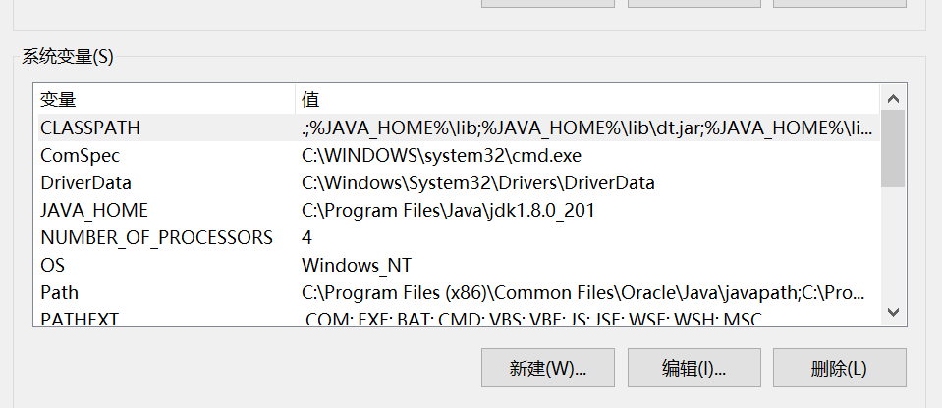

图2-1 环境变量配置

2.授权GitHub classroom，获取lab4的GitHub classroom的URL地址。

3. Git代码配置管理。首先安装最新版Git，获取个人GitHub的URL地址，通过在Git bash输入指令建立管理本地仓库，将文件push到远程仓库。

git push origin master

4. SpotBugs的安装：Eclipse MarketPlace

在这里给出你的GitHub Lab4仓库的URL地址（Lab4-学号）。

https://github.com/ComputerScienceHIT/Lab4-1171000410.git

# 实验过程

请仔细对照实验手册，针对每一项任务，在下面各节中记录你的实验过程、阐述你的设计思路和问题求解思路，可辅之以示意图或关键源代码加以说明（但千万不要把你的源代码全部粘贴过来！）。

## Error and Exception Handling

**1.自定义Excetion类型**

首先自定义异常类MyException继承RuntimeException，如果继承自Exception则需要明确对抛出的Exception进行声明，这里选择RuntimeException，与直接继承Exception相比不需要显示抛出（函数声明throws...）。

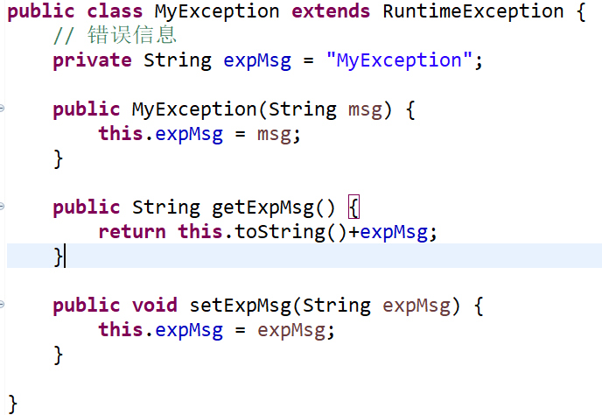

对于异常来说，最重要的部分就是类名。因此我们在建立很多特定异常类，表达异常的信息，继承自MyException即可

依赖关系异常：**public** **class** DependencyException **extends** MyException

语法异常：**public** **class** GrammarException **extends** MyException

Label类型异常：**public** **class** LabelException **extends** MyException

Number数字的异常：**public** **class** NumberException **extends** MyException

**2. 异常处理的大体思想**

根据实验的要求，我们异常处理之后，需要将不法之处汇总起来提示给用户，这意味着我们需要在ConcreteCircularOrbit定义域：

**private** ArrayList<String> exceptionsList = **new** ArrayList<String>(); // 存储异常的集合

并且有如下打印异常的函数，这种处理也是提高复用性：

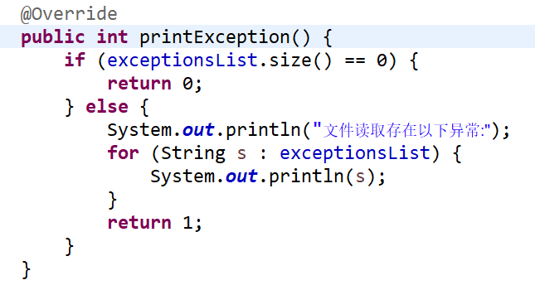

对于AtomStructure和SocialNetworkCircle，因为处理的特殊性（如SocialNetworkCircle需要先读SocialTie后读Friend），我一次将txt读入，因此在异常处理的时候，需要有多处的try catch语句，try中一旦判断异常情况，即throws new …异常，然后catch捕获异常，并且getExceptionsList().add(e.getExpMsg()); 添加到异常的集合中。

对于StellarSystem，因为我采用了按行读取文件的方式，因此匹配异常的时候一个try语句模块，多个catch，然后while循环读入多个行即可，try中一旦判断异常情况，即throws new …异常，然后catch捕获异常，并且getExceptionsList().add(e.getExpMsg()); 添加到异常的集合中。

**3.对于以下做出的非法情况的异常处理，截出提示给用户的不法情况汇总即可说明。**

其中对于异常类名的解释：

输入文件中存在不符合语法规则的语句：GrammarException和NumberException

存在标签完全一样的元素：LabelException

文件中各元素之间的依赖关系不正确：DependencyException

AtomStructure：

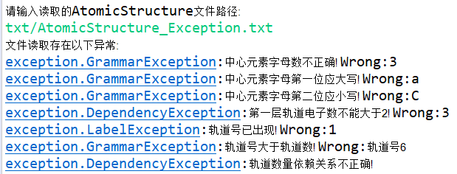

StellarSystem：

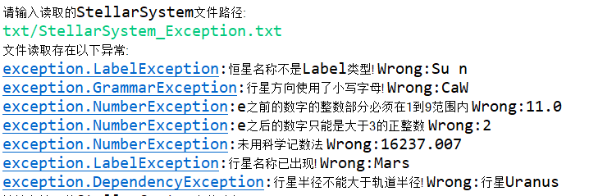

SocialNetworkCircle:

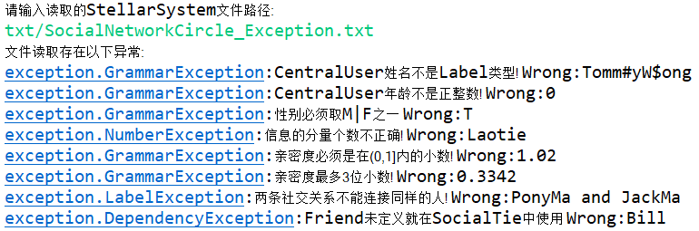

## Assertion and Defensive Programming

### checkRep()检查invariants

针对每个类，我们根据lab3中的rep invariants (RI)撰写checkRep()，但是有些类中没有fields，因此无法写RI，从而没有该类的checkRep()。

以下针对各类的checkRep()进行介绍：

**1.Difference类**

特定轨道物体数目差异和轨道物体性质差异的集合大小一定相等。

**private** **void** checkRep() {

**assert** specificTracksNumDifference.size() == objectsDifference.size() ;

}

**2.centralObject包中的类**，保证中心物体的特定属性符合文件中的，不为空，大于0

**assert** name != **null**;

**assert** centralAge > 0;

**assert** centralGender != **null**;

**assert** stellarRadius > 0;

**assert** stellarQuality > 0;

**3.SocialNetworkCircle**

不管社交关系如何增加或删除，第i层轨道上的人与中心点的人之间的最短路径等于i。

朋友集合大小n1，社交关系数目n2

assert n1*n1/2 >= n2

**4.AtomStructure**

不管轨道电子如何增加或减少，内层轨道总是不为空

**5.StellarSystem**

不管行星如何运动，两颗行星之间的距离总是大于两个行星半径之和；

行星自身的行星半径总是小于轨道半径。

**6.circularOrbit包中的类**

读文件时，有时候需要一些集合来存储信息，集合的大小大于0.

对于轨道上所有物体，无论它们如何运动，角度总是在[0,360]区间内

**private** **void** checkRep() {

**for**(E e:objectSitha.keySet()) {

**assert** objectSitha.get(e) >=0 && objectSitha.get(e) <=360;

}

}

ConcreteCircularOrbit中轨道数目和轨道映射物体的数目一直相等。

中心体存在物体时，中心点物体不为空。

**private** **void** checkRep() {

**assert** tracks.size() == T2E.size();

**assert** centralObj != null;

}

**7.physicalObject包中的类**

保证轨道物体在变化的同时，它们的域始终满足文件中的要求，包括字符串不为空，年龄大于0，行星的行星半径小于轨道半径，行星的角度在[0,360]之间。

**8.relation包中的类**

对于表达轨道物体映射关系的图，由于是有向图，因此边的数目，和keys、values的数目相等，**private** **void** checkRep() {

**assert** keys.size() == values.size();

**assert** edges.size() == keys.size();

}

对于表达中心物体映射轨道物体的类，边的数目等于目标点的数目。

**private** **void** checkRep() {

**assert** edges.size() == values.size();

}

对于内部类LE_Edge<K, V>，需要保证的是每条边的权值大于0

**9.Track**

track中只有radius一个field，因此保证radius大于0即可。

### Assertion保障pre-/post-condition

Pre-condition 前置条件（requires）是对客户端的约束，指的是在使用方法时必须满足的条件。

Post-condition 后置条件（effects）是对开发者的约束，指的是方法结束时必须满足的条件。

其实在写代码时，应该早注意以下几点，这样对前置条件和后置条件的处理会简单很多。契约：如果前置条件满足了，后置条件必须满足除非在后置条件中声明，否则方法内部不应该改变输入参数。尽量不设计mutating的spec，否则容易引发bugs。尽量避免使用mutable对象。

下面介绍对于大部分方法的前置条件和后置条件如何assert。

由于方法过多，以下分类列出通过 assertion或异常机制分别处理 pre-condition 和 post-condition的处理策略。

**一.对于relation包中的表示图的类，**

1.remove方法

pre-condition处理 ：**assert** edgeIndex != -1;

post-condition处理：**assert** initialSizeVertices - 1 == vertices.size();

**assert** initialSizeEdges != edges.size();

2.put方法

pre-condition处理：**assert** weight >= 0;

post-condition处理：**assert** sourcePrevWeight == targetPrevWeight;

assert key != value;

3.getAdjacentObjects方法

pre-condition处理：**assert** obj != **null**;

post-condition处理：**assert** adjcentObject.size() != 0;

4.getNumOfClosers

pre-condition处理：**assert** intimacy > 0 && intimacy <=1; //亲密度大小

post-condition处理：**assert** counter >= 0; //数目

**二. 对于APIS包中的类**

因为这里面的方法的参数大部分都是轨道和轨道物体，因此前置条件的assertion大体相同。几个方法返回的都是距离等数值型数据，因此后置条件判断返回值是否符合要求即可。

pre-condition处理：**assert** c != **null**;

**assert** e1 != **null**;

**assert** e2 != **null**;

post-condition处理：**assert** entropy >= 0;

**assert** distance >= 0;

**三. 对于ConcreteCircularOrbit**

**策略如下：**

1.涉及到半径作为参数，pre-condition要判断半径大小是否符合规范。

2.返回值是Track类型或list，要判断不为null，不为空。

3.为轨道添加、删除物体，添加删除轨道：需要判断传入的轨道和物体不为null，添加后轨道数或者轨道物体数会加一，删除后轨道数或轨道物体数会减一。

4.为中心物体和轨道物体添加关系，为轨道物体之间添加关系，需要判断亲密度的范围

具体示例（同类型的不在报告中赘述了）：

findTrack方法：

pre-condition处理：**assert** r >= 0;

post-condition处理：**assert** t != **null**;

removeTrack方法：

pre-condition处理：**assert** t != **null**;

post-condition处理：**assert** tracks.size() - 1 == oldSize;

addTrackObject方法：

pre-condition处理：**assert** track != **null**;

**assert** obj != **null**;

post-condition处理：**assert** oldSize +1 == list.size();

addCenterTrackObjectsRelation方法

pre-condition处理：**assert** intimacy>0 &&intimacy<=1;

post-condition处理：assert L2E.size() = oldSize +1;

对于其他的centralObject包、physicalObject包和Track的类型，由于里面没什么方法，因此pre-condition和post-condition无过多的处理，一些限制条件已在checkRep()中判断。

## Logging

### 写日志

1.首先获取调用日志记录类的名称

**public** **static** **final** Logger ***log*** = Logger.*getLogger*(MyOrbitScenes.**class**.getSimpleName());

2.在MyOrbitScences中初始化静态变量log，方便调用

**public** **static** **final** Logger ***log*** = Logger.*getLogger*(MyOrbitScenes.**class**.getSimpleName());

3.初始化一个FileHandler 指针，设置logger记录的信息不在控制台上输出

4.设置要写入的文件

FileHandler fileHandler = **new** FileHandler("log/info.log", **true**);

5.设置自己设置的写入文件的日志格式

fileHandler.setFormatter(**new** MyFormatter());

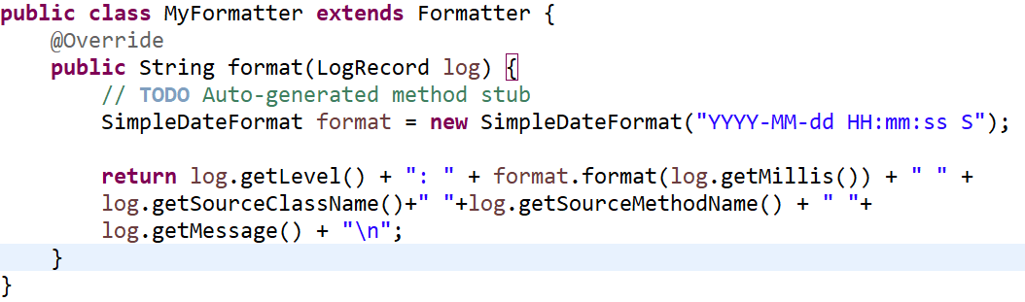

6.最后将此日志信息写入文件

log.addHandler(fh);

log.info("需要用日志记录的信息");

MyOrbitScenes.***log***.log(Level.***SEVERE***, e.getExpMsg()); //在读文件的方法中记录异常信息

fileHandle.close();//关掉日志文本

日志文件在log文件中提交，其中截图如下：

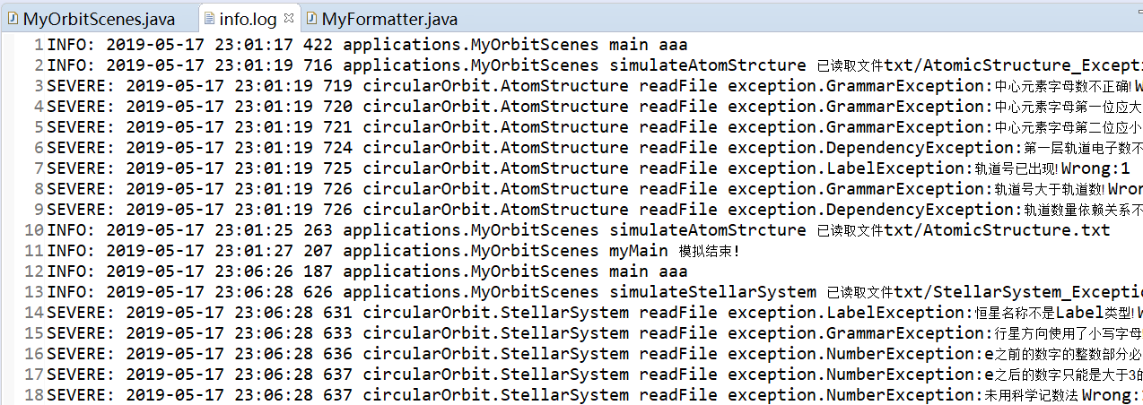

### 日志查询

日志查询的过程就是根据用户输入的字符串，获取<类型，开始时间，结束时间，类，方法，操作类型>这些过滤条件，然后取匹配info.log文件，判断info.log中按行读取的文件，是否满足过滤条件，如果满足，保存到queryLogList，最终一次输出给用户。

匹配过程如下：

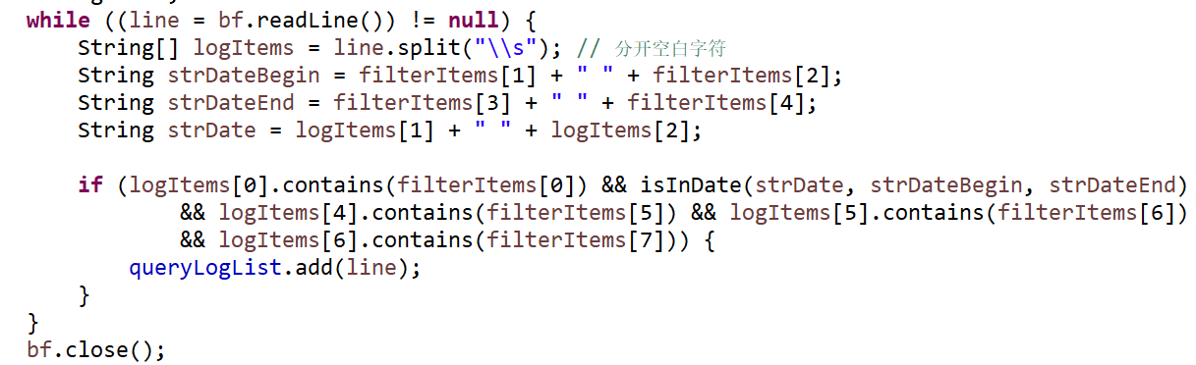

比较麻烦的是判断时间是否在用户输入的时间段中，我们先需要设置Date的Format SimpleDateFormat sdf = **new** SimpleDateFormat("yyyy-MM-dd HH:mm:ss");

时间的然后把字符串转化为Date类型，最后比较时间即可。

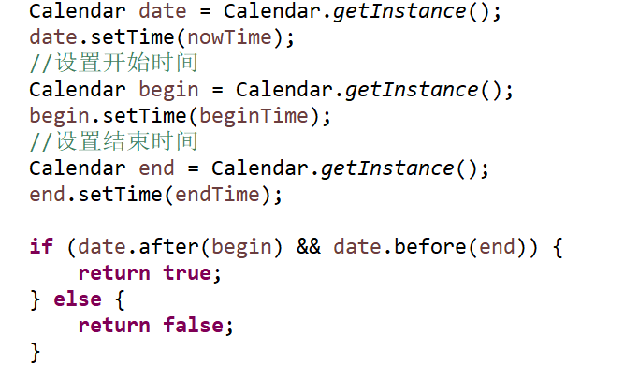

最后附上查询的示例截图：

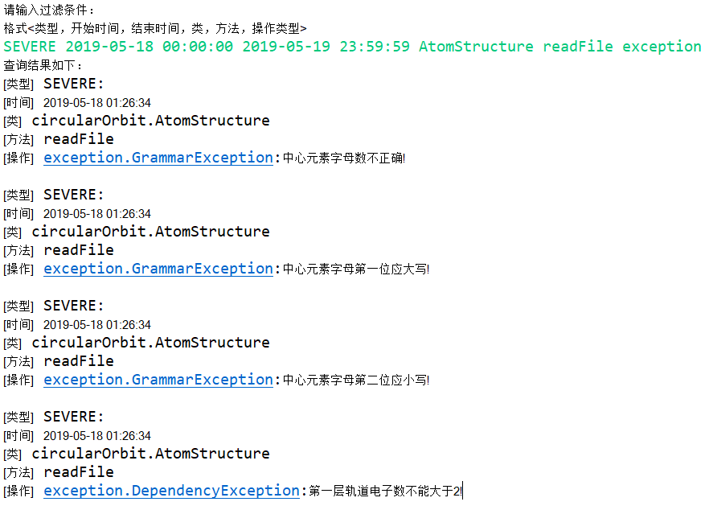

## Testing for Robustness and Correctness

### Testing strategy

**具体的测试策略在每个测试文件的开头都已写明，以下给出几个Testing strategy的示例：**

**示例一. 关于relation的图的Testing strategy：**

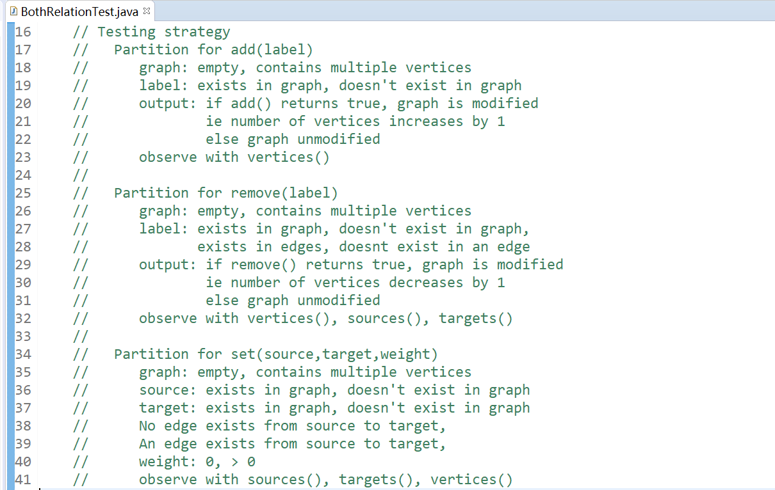

**示例二. 对于circularOrbit包中类的Testing strategy：**

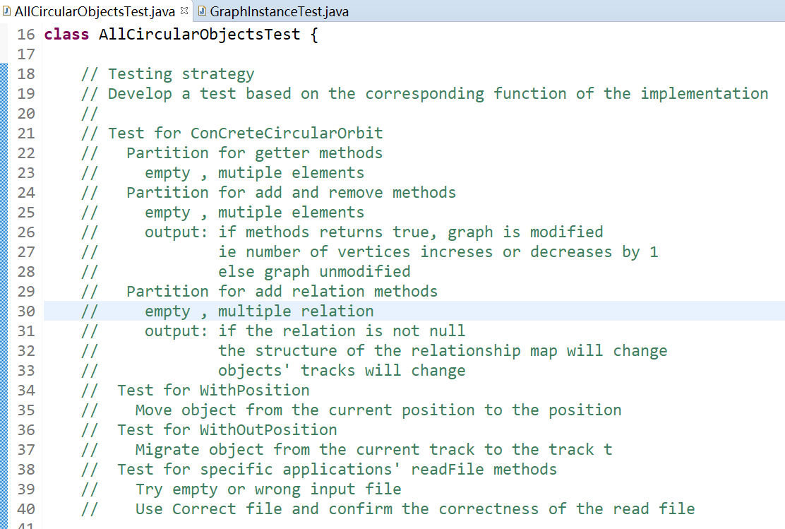

### 测试用例设计

### 测试运行结果与EclEmma覆盖度报告

**测试运行结果：**

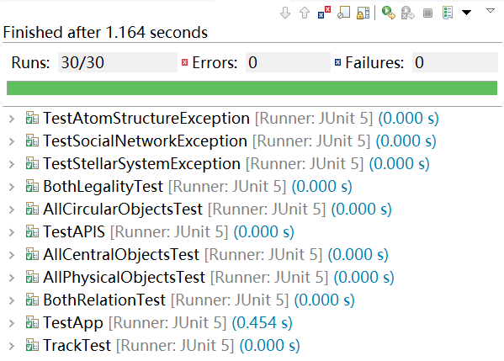

**注：对于applications中的应用类，画静态图的类和画同态图等没有进行测试，因此applications包中的测试覆盖率较低。**

**Instruction Counters:**

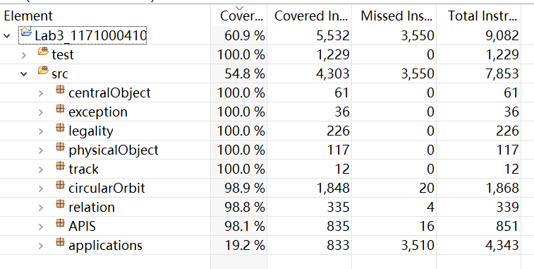

**Branch Counters:**

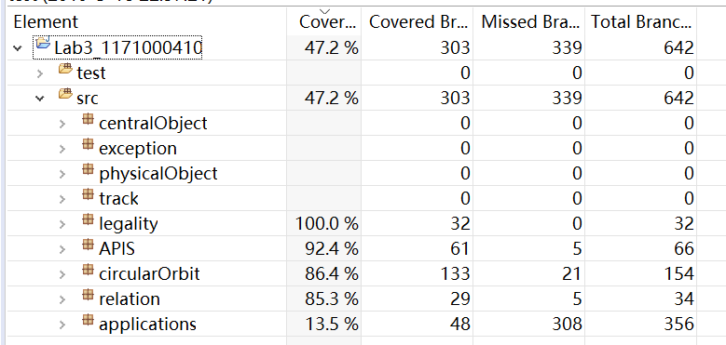

**Complexity:**

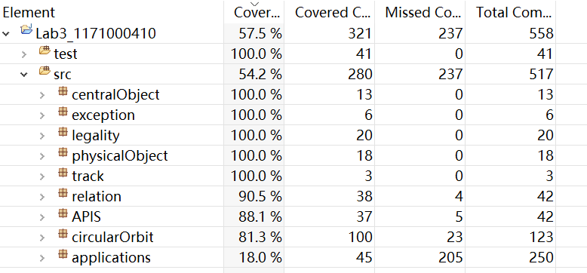

**EclEmma覆盖度报告（还是被applications影响了很多）：**

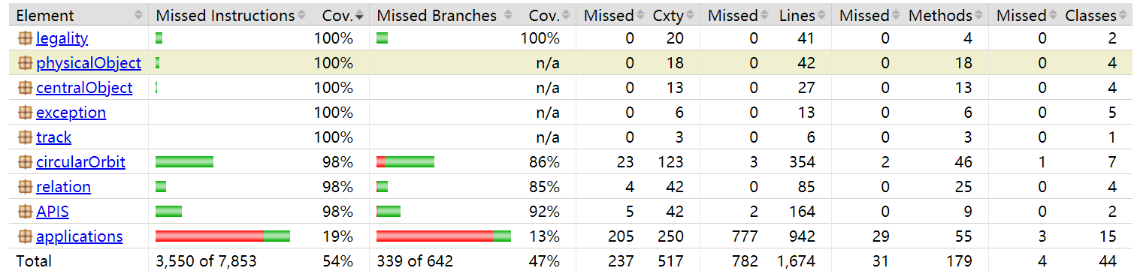

## SpotBugs tool

发现了哪些错误，每种错误代表什么不良的编程习惯

对代码修改，消除这些错误。

1.调用BufferedReader.readline()时



错误：取消引用调用readLine（）的结果，而不检查结果是否为null。 如果没有更多的文本行要读取，readLine（）将返回null并且取消引用将生成空指针异常。

修改：增加判断语句**if**(choice == **null**) {

**break**;

}

2.对于Debugging的FindMedianSortedArrays，其中有个对于m+n是否为奇数的判断代码使用(m+n)％2 == 1来检查值是否为奇数，但这对负数不起作用（例如，（- 5）％2 == -1）。 如果代码打算检查奇数，我们需要使用(m+n)＆1 == 1或(m+n)％2！= 0。

## Debugging

### 理解待调试程序的代码思想

**1.FindMedianSortedArrays**

这个问题时找两个有序数组的中位数，并且要求算法的复杂度较低，使用二分查找的方法。

程序的基本思想是使用i将数组A划分成两部分，使用j将数组B划分成两部分，最后合并，leftPart是A左+B左，rightPart是A右+B右。其中有以下的关键条件：leftPart和rightPart长度相等，leftPart最大值小于等于rightPart最小值，中位数为leftPart最大值和rightPart最小值除以2。

重要的是确定i和j的关系，由程序后面m+n为奇数时返回leftPart的最大值，可确定关系式：i + j = m -i + n -j + 1 。由此式可根据i解出j。

为了保证leftPart最大值小于等于rightPart最小值，当i过大和i过小的时候需要进行调整。

最后当i大小刚好命中目标，我们需要对m+n的奇偶性进行讨论。m+n为奇数时返回leftPart最大值，m+n为偶数时，返回leftPart最大值和rightPart最小值除以2。

**2.RemovComments**

这题的程序思想不难理解。我们要做的工作是删除/* */之间的block注释，和//之间的行注释。

基本的方法是按行进行处理，当读到/*时，表示在block中；当读到*/时，表示出block；当不在block但是读到//时，代表是行注释，需要单独处理；当字符不在block中且未读到注释符，连接到StringBuilder。最后确定已经读到*/，不在block中，才将字符串添加到list中。

**3.TopWotedCandidateTest**

个人认为这道题理解题意比发现bug更难，尤其是嵌套列表A的使用，刚开始并没有清楚程序意图。

首先看Input部分，对于“候选人”们，persons的数组存的是对应次序投的人的编号，times数组存的是对应次序的时刻，而后面出现的六个时刻，则是穿插在times之间。Output输出的是六个时刻票数最多“候选人”的编号。

嵌套列表A存储投票，每个投票都有一个人和一个时间戳，A [count]是某人收到的第count+1次投票的列表。而A.get(i)列表则存的是所有人第i+1次被投的vote的列表。

构造器中count为某人映射的选票数，每当一个人被投一票，count图就会加的value就会加一，并且A对应的会添加那张选票。

q方法。由于A[i][0]和A[i]单调递增，因此我们可以对它们进行二元搜索，以便按时间查找最近的投票。就是两次二元搜索，找到索引i和j，确定vote，获得vote对应的person。

### 发现并定位错误的过程

**1. FindMedianSortedArrays**

对于找两个有序数组的中位数程序，第二处错误还是比较好发现的，根据程序的意思，else语句处理的是i正好命中目标且需要对m+n分奇偶进行讨论的部分，而当m+n为偶数时，

**return** (maxLeft + minRight) / 2.0; 因此返回leftPart时m+n肯定是奇数，这样我们把

**if** ((m + n+1) % 2 == 1) {

**return** maxLeft;

}

修改为(m + n) % 2 != 0对m+n为奇数进行判断。

第一处错误刚开始难以发现，后来我通过debug调试，发现当m+n为奇数时，leftPart总是会较rightPart少一个数，并且我们还需要返回leftPart的最小值，很明显不符合题意，应当将leftPart改为比rightPart多一个数。

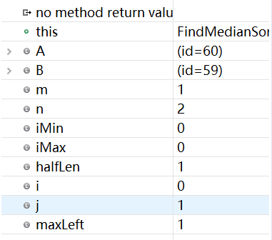

**2.RemovComments**

事实上，对于这题，并没有采用很多debug的工具，因为修改之处较多，因此需要理解清程序的设计思想。

对程序进行测试的时候，从test的情况，很容易就发现异常ArrayIndexOutOfBoundsException数组越界的问题。



变量inblock表示的就是读到的字符是否在/* */划分的block之中，因此我们读到/*或*/时，需要对inblock的状态进行修改，并且通过i++跳过/*或*/字符。

行注释和块注释需要单独考虑，源程序没有对//的处理，显然会出错。

因为只有当我们读到*/才表示出了block，此时才能将字符串添加到list中。

**3.TopWotedCandidateTest**

因为刚开始不知道嵌套列表A意义，因此尝试对测试文件debug，才知道A的作用。

知道A的使用，后面就比较简单了，构造器中的错误是某人映射的票数增加错误，q方法中是获取i和j索引的时候，两次二分搜索的问题。

### 如何修正错误

**1. FindMedianSortedArrays**

//修改1：halfLen = (m + n + 1) / 2

//修改原因：保证m+n为奇数的时候，中位数在左边的part

**int** iMin = 0, iMax = m, halfLen = (m + n ) / 2;

//修改2：(m + n) % 2 != 0

//修改原因：此时为m+n为奇数的情况，返回左边最大的

**2.RemovComments**

//修改1:i+1 < line.length()

//修改原因:防止数组越界

//修改2:i++

//修改原因:跳过/*

//修改3: i++;

//修改原因:跳过*/

//修改4:以下条件语句

//修改原因:增加对不在block但以//开头的注释

//修改5:!inBlock

//修改原因:确定已读到*/ ,不在block才添加

**3.TopWotedCandidateTest**

//修改1：int c = count.getOrDefault(p, 1);

//修改原因：c为p的选票数加上1

//修改2：mi+1

//修改原因：二分法

/修改3：对lo减一

//修改原因：使得i对应list中vote的time都<=t

//修改4：<=

//修改原因：二分法

//修改5：lo-1

//修改原因：获得时间最接近且小于t的票

### 结果

**1. FindMedianSortedArrays**

以下绿色部分代表测试通过：

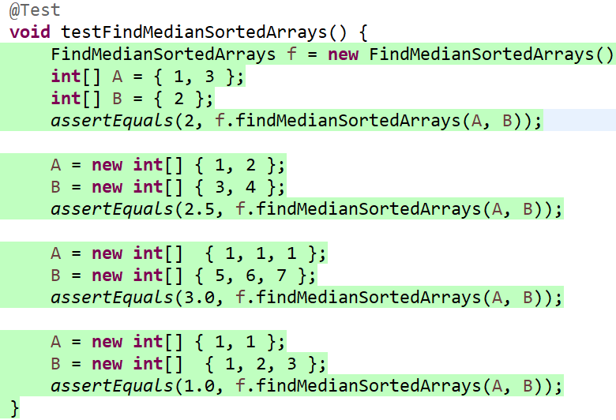

**2.RemovComments**

以下绿色部分代表测试通过：

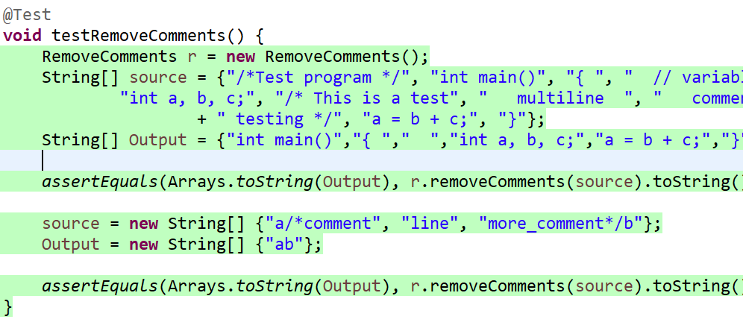

**3.TopVotedCandidate**

以下绿色部分代表测试通过：

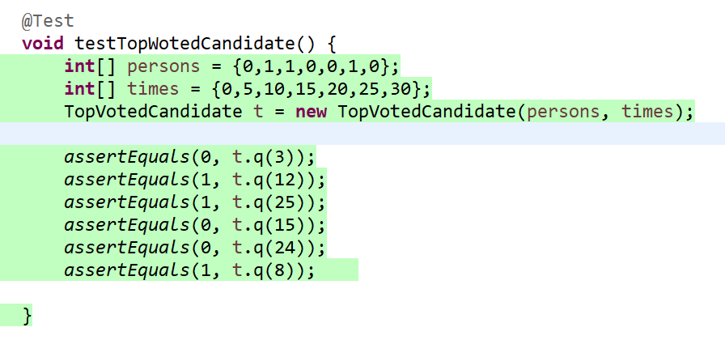

# 实验进度记录

请使用表格方式记录你的进度情况，以超过半小时的连续编程时间为一行。

每次结束编程时，请向该表格中增加一行。不要事后胡乱填写。

不要嫌烦，该表格可帮助你汇总你在每个任务上付出的时间和精力，发现自己不擅长的任务，后续有意识的弥补。

|  |  |  |  |
| --- | --- | --- | --- |
| 日期 | 时间段 | 计划任务 | 实际完成情况 |
| 2019.5.4 | 14:00-18:00 | 阅读实验 | 未完按计划完成 |
| 2019.5.5 | 18:30-23:00 | 通读实验要求，配置环境 | 按计划完成 |
| 2019.5.6 | 15:30-23:00 | 自定义异常类 | 比预计晚2小时 |
| 2019.5.7 | 13:00-18:00 | 完成第一部分异常处理 | 比预计晚1小时 |
| 2019.5.8 | 19:00-23:00 | checkRep() assert | 未完成 |
| 2019.5.9 | 14:00-17:30 | 继续checkRep() assert | 按计划完成 |
| 2019.5.10 | 18:30-22:30 | 记录日志 | 按计划完成 |
| 2019.5.11 | 14:00-17:00 | 从日志中过滤信息 | 提前半小时完成 |
| 2019.5.12 | 17:30-23:00 | 写测试提高代码覆盖率 | 按计划完成 |
| 2019.5.13 | 13:30-15:30 | SpotBugs | 未完成 |
| 2019.5.14 | 18:30-23:00 | 完成前一日内容，开始debugging | 按计划完成 |
| 2019.5.15 | 10:00-17:30 | debugging找中间数 | 比预计晚2小时 |
| 2019.5.16 | 18:30-23:00 | 写完debugging | 比预计晚1小时 |
| 2019.5.18 | 18:30-22:30 | 写报告的前半部分 | 按计划完成 |
| 2019.5.19 | 14:00-17:00 | 写报告的后半部分 | 提前半小时完成 |

# 实验过程中遇到的困难与解决途径

|  |  |
| --- | --- |
| 遇到的难点 | 解决途径 |
| 自定义异常类实现不佳，并且输出达不到预计结果 | 翻阅书籍并查询资料，反复阅读实验指导书和文件注释中的提示，冷静下来考虑解题思路 |
| assert对前置条件和后置条件判断 | 在老师课堂讲解的基础上，去MIT网站上找到相关的文献资料进行阅读。 |
| 写日志碰到很多问题，如不将日志打印到控制台，不覆盖以前的日志 | 翻阅Java编程思想，自习阅读log部分 |
| test代码覆盖率不佳 | 根据EclEmma生成的报告，设计测试用例，制造非法输入的文件和非法输入的图操作指令，对程序进行健壮性和正确性测试，不断增加测试用例 |
| debugging部分较难 | 在解题的同时翻阅各种算法类的书籍，从时间复杂度底的算法的角度取考虑问题。 |

# 实验过程中收获的经验、教训、感想

## 实验过程中收获的经验和教训

## 针对以下方面的感受

1. 健壮性和正确性，二者对编程中程序员的思路有什么不同的影响？

答：健壮性：总是假定用户为恶意用户，假定自己的代码会失败，对自己的代码要保守，对用户的行为要开放。

正确性：程序按照spec加以执行的能力，是最重要的质量指标！

有这样的原则：对外接口，倾向于健壮，对内实现，倾向于正确。

1. 为了应对1%可能出现的错误或异常，需要增加很多行的代码，这是否划算？（考虑这个反例：民航飞机上为何不安装降落伞？）

答：如果是满足程序的正确性，这是划算的。如果满足为了健壮性，此时需要权衡考虑，代价过大则不适宜。

1. “让自己的程序能应对更多的异常情况”和“让客户端/程序的用户承担确保正确性的职责”，二者有什么差异？你在哪些编程场景下会考虑遵循前者、在哪些场景下考虑遵循后者？

答：本质上来讲正确性倾向于直接报错，健壮性倾向于容错，避免给用户太大的压力，帮助用户承担一些麻烦（二者并不冲突）。

因此二者考虑的立场不同，对程序良好运行的出发点不同。如果对某个正确性的处理需要过多的代价，我会选择让用户承担部分确保正确性的职责，但是多数情况我会通过代码的完善，让自己的程序能应对更多的异常情况。

1. 过分谨慎的“防御”（excessively defensive）真的有必要吗？如果你在完成Lab5的时候发现Lab5追求的是I/O大文件时的性能（时间/空间），你是否会回过头来修改你在Lab3和本实验里所做的各类defensive措施？如何在二者之间取得平衡？

答：excessively defensive当然是没必要的，因为我们会因为少量的健壮性而损失程序大量的性能，因此我们需要做出权衡，对必要的防御，我们不能懈怠，而对于极少可能出现的异常情况，我们需要估计它造成的影响，从而针对性防御。

1. 通过调试发现并定位错误，你自己的编程经历中有总结出一些有效的方法吗？请分享之。Assertion和log技术是否会帮助你更有效的定位错误？

答:debug设置断点调试，写test文件定位错误。

会更有效，assert断言显示错误的位置和信息，log记录异常日志，都是良好的定位错误的方式。

1. 怎么才是“充分的测试”？代码覆盖度100%是否就意味着100%充分的测试？

答：对于充分的测试用例，我们需要人为制造非法输入的文件和非法输入的图操作指令，对程序进行健壮性和正确性测试，想方设法让程序崩溃。

代码覆盖率100%只是能体现出程序测试对于代码覆盖的完整性，未必能让我们发现程序的缺陷和不足。

1. Debug一个错误的程序，有乐趣吗？

答：debug过程艰辛，结果有趣。

1. 关于本实验的工作量、难度、deadline。

答：工作量看似不大，做起来也不轻松，难度不大，deadline较合适。

1. 到目前为止你对《软件构造》课程的评价和建议。

答：这是我非常喜欢的一门课，课程教会了我很多的知识，带我走进了软件构造的新世界。但是由于课程进度快，且ppt都是英文，因此课程难度较大，整个课程的设计应该还有可以完善的地方。

1. 期末考试临近，你对占成绩60%的闭卷考试有什么期望或建议？//请严肃的提出，杜绝开玩笑，教师会认真考虑你们的建议。

答：因为课程ppt内容过多，建议多考核重点部分，不过多在意细枝末节。嗯…还是希望能尽快上完课，给我们划一下重点。